1. Запустити стек з Prometheus/Grafana.

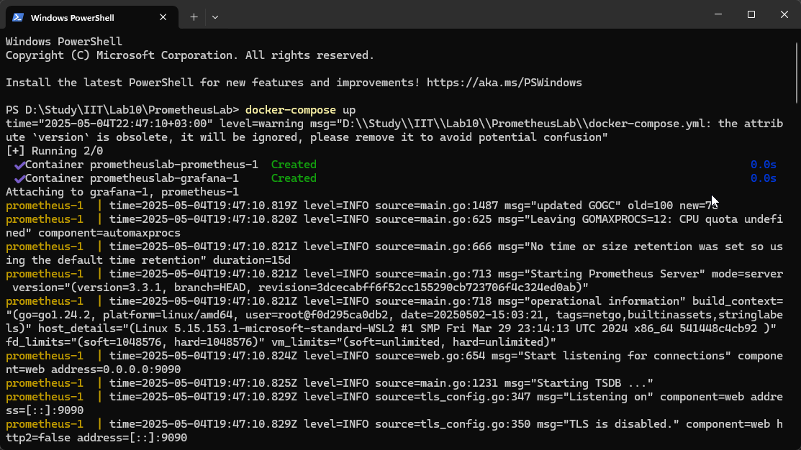

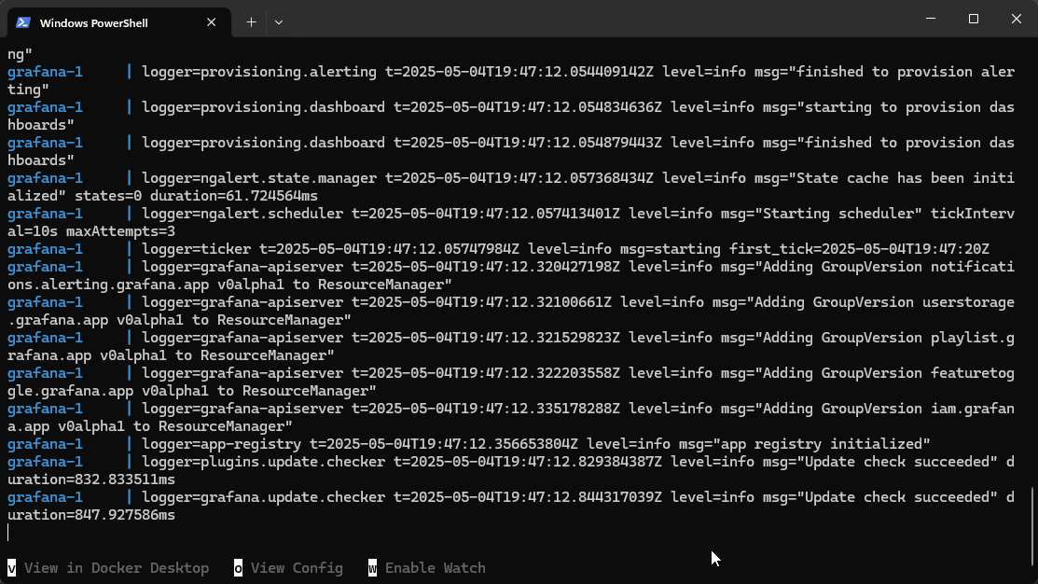

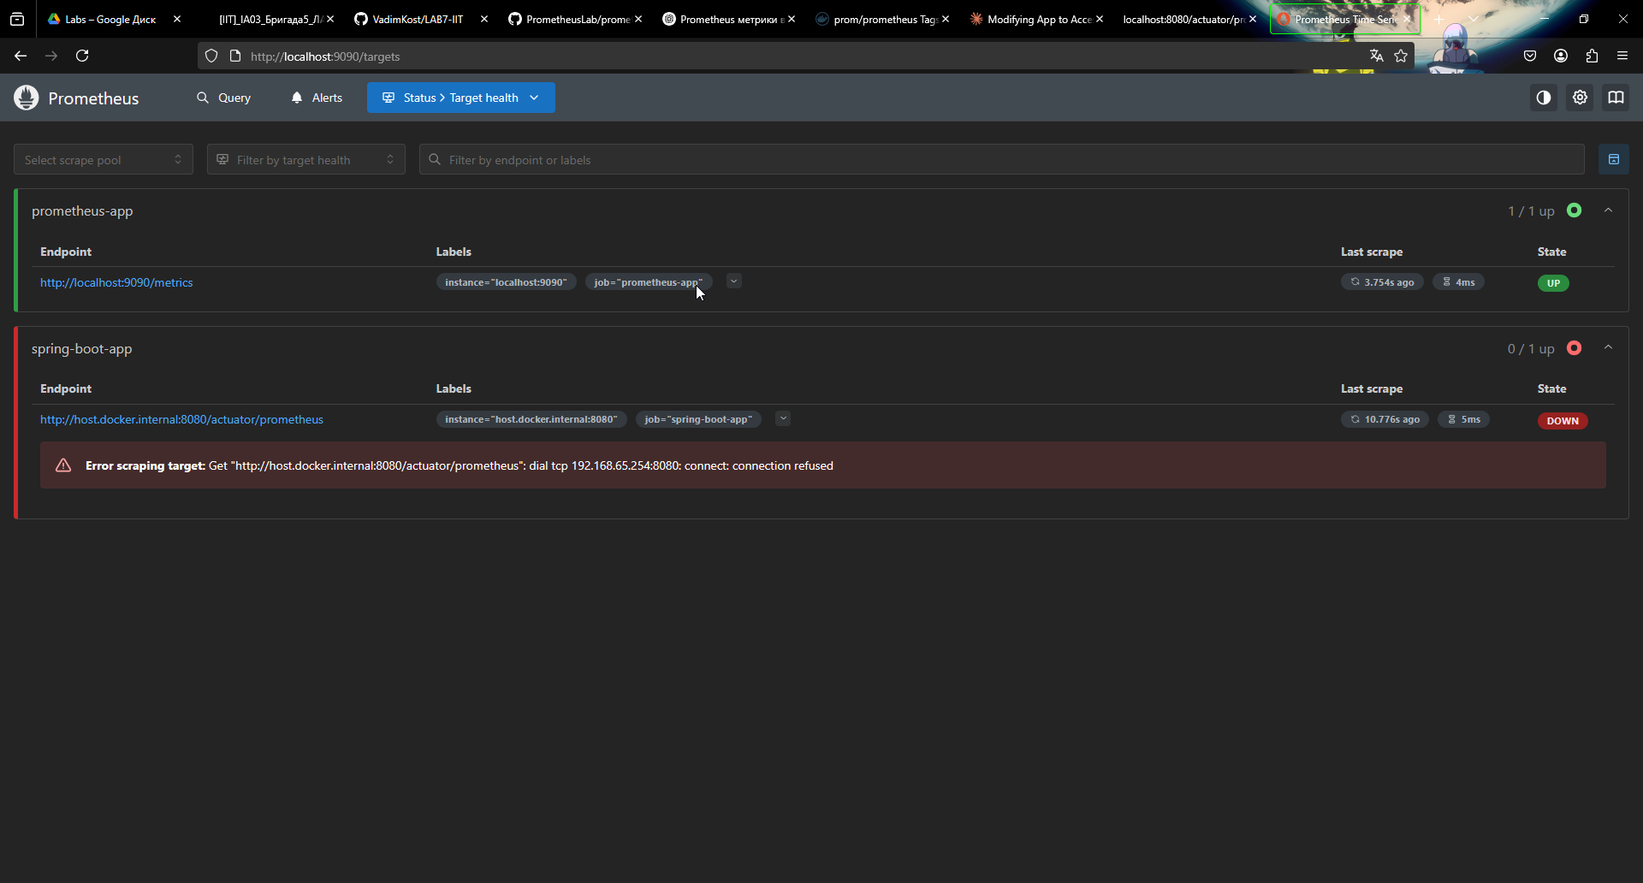

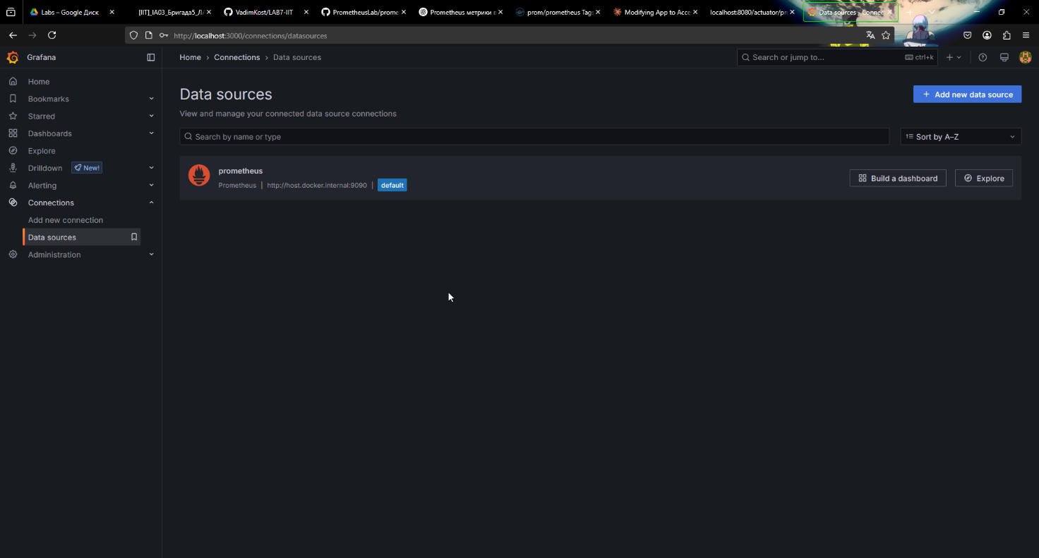

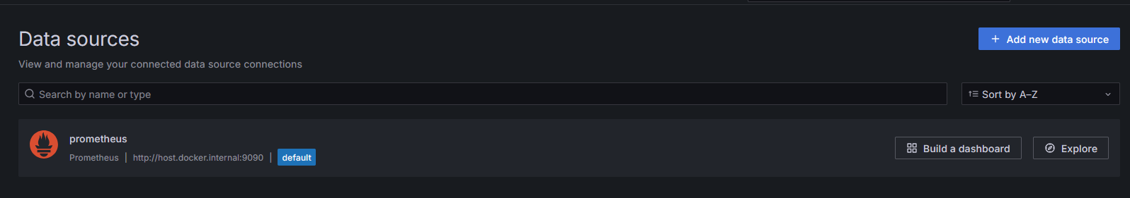

2. Модифікувати використовуваний раніше застосунок таким чином, щоб

він давав доступ до обраних метрик. Також, створити Grafana дашборд для

відображення даних метрик.

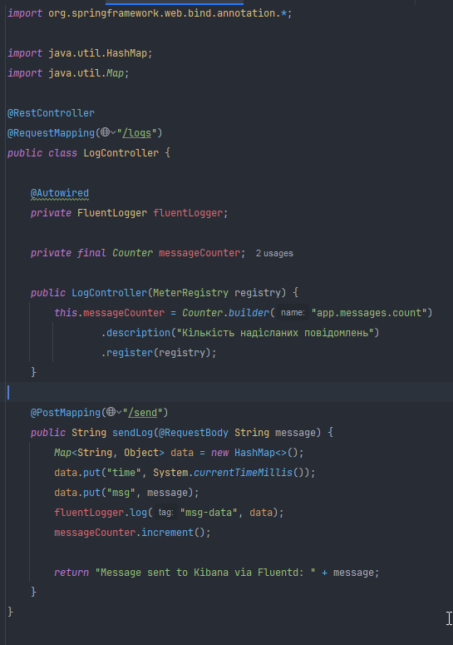

Використаємо бібліотеку Spring Boot actuator та micrometr які мають дуже багато метрик повязаних із застосунком та налаштуємо на відображення всіх існуючих метрик

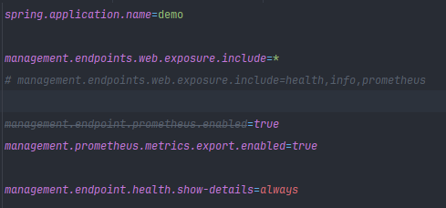

Створюємо dashboard

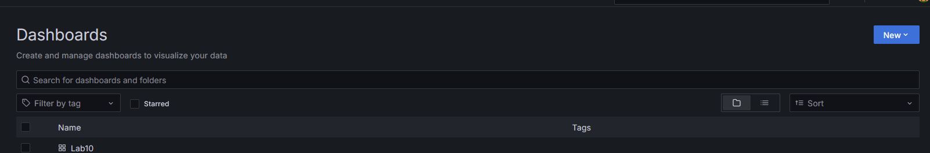

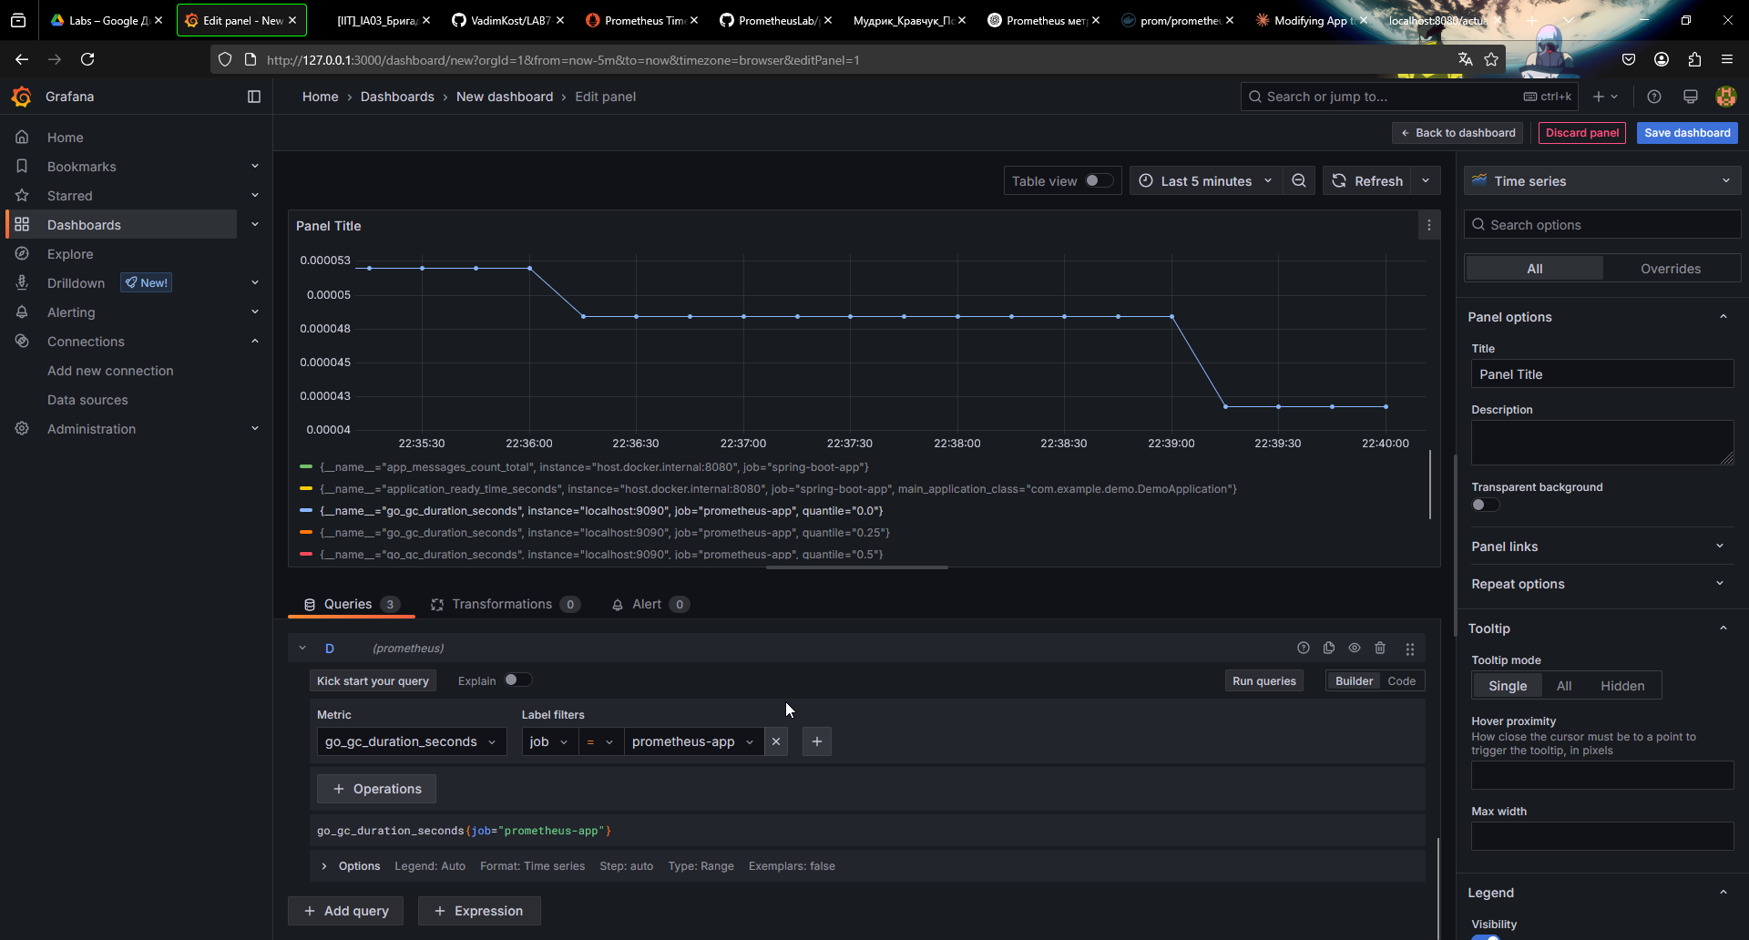

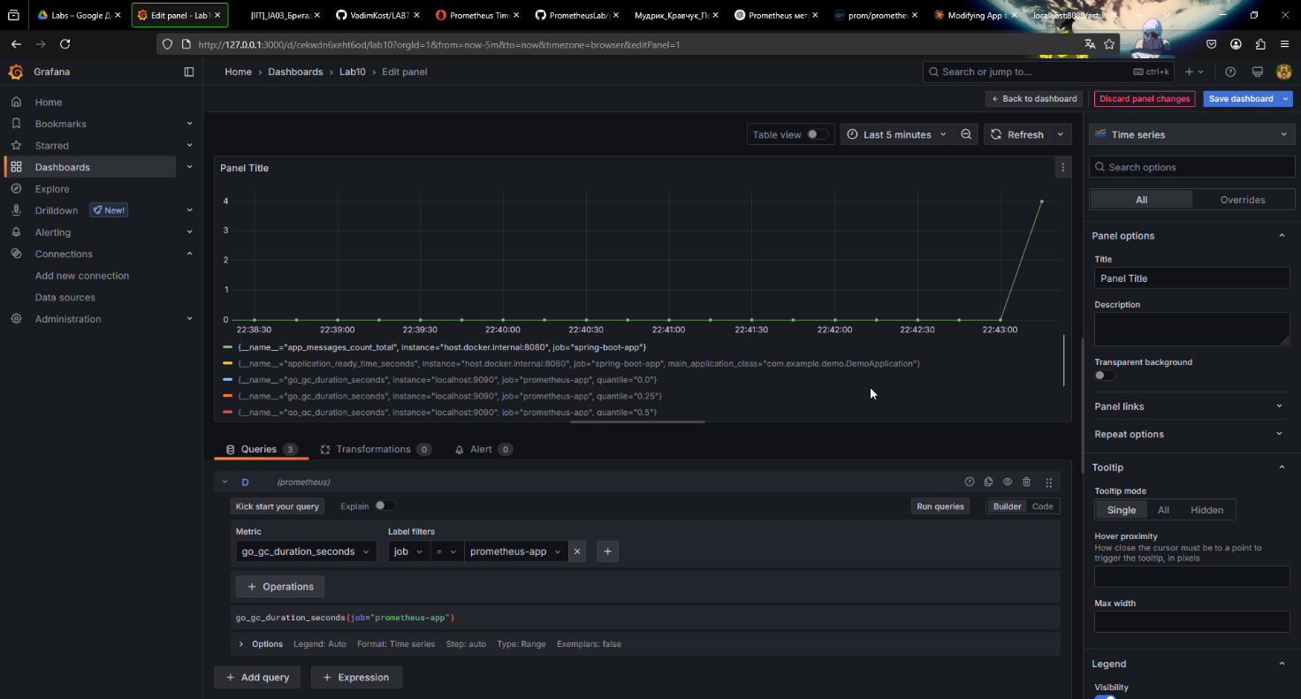

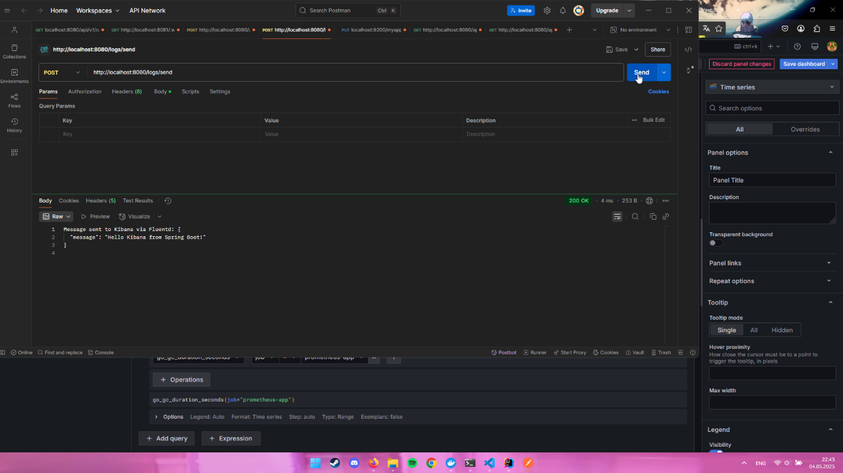

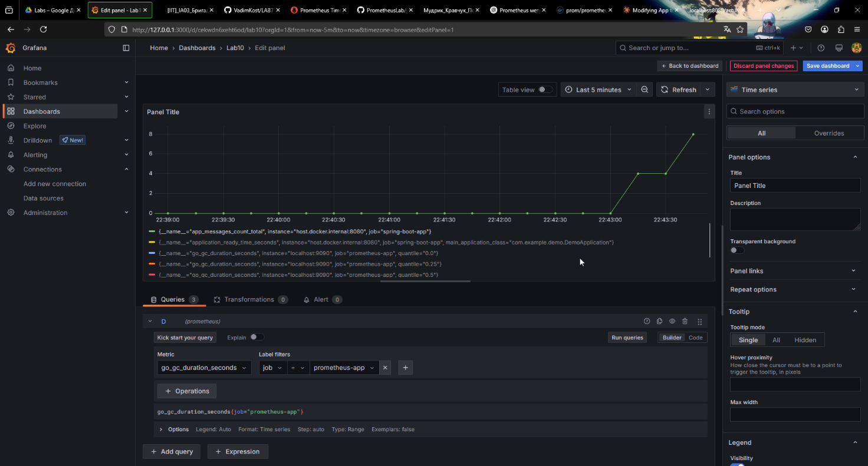

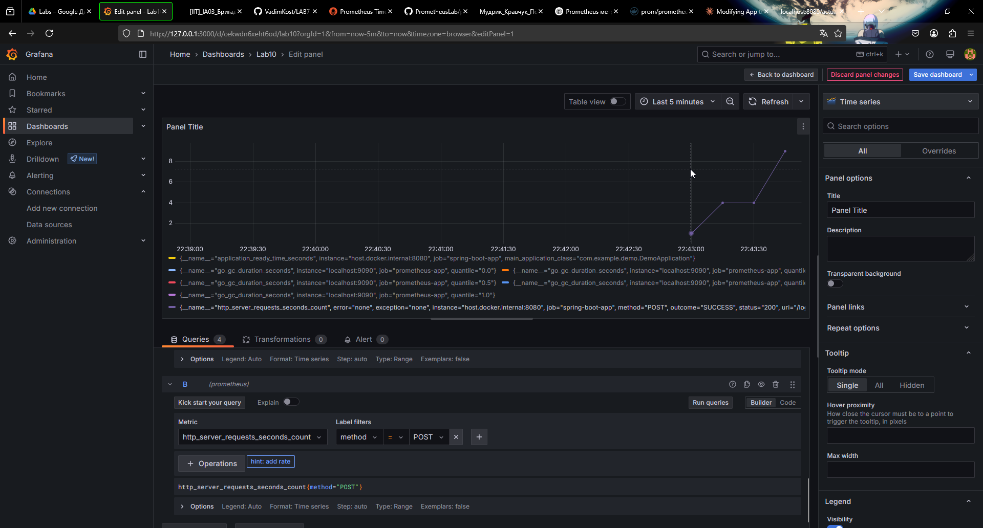

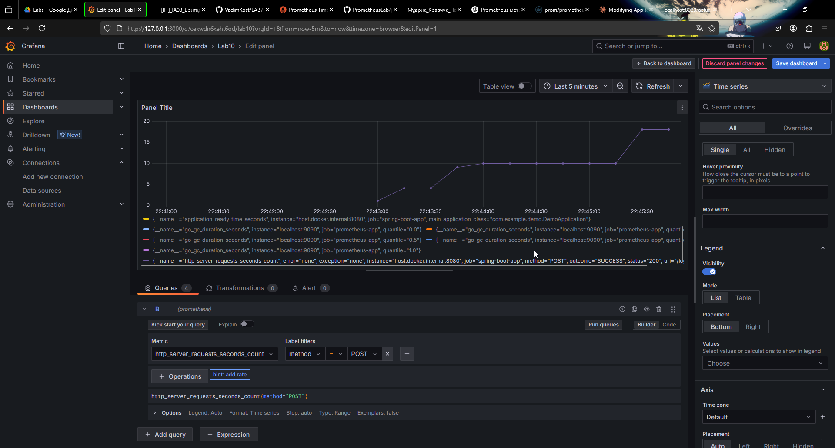

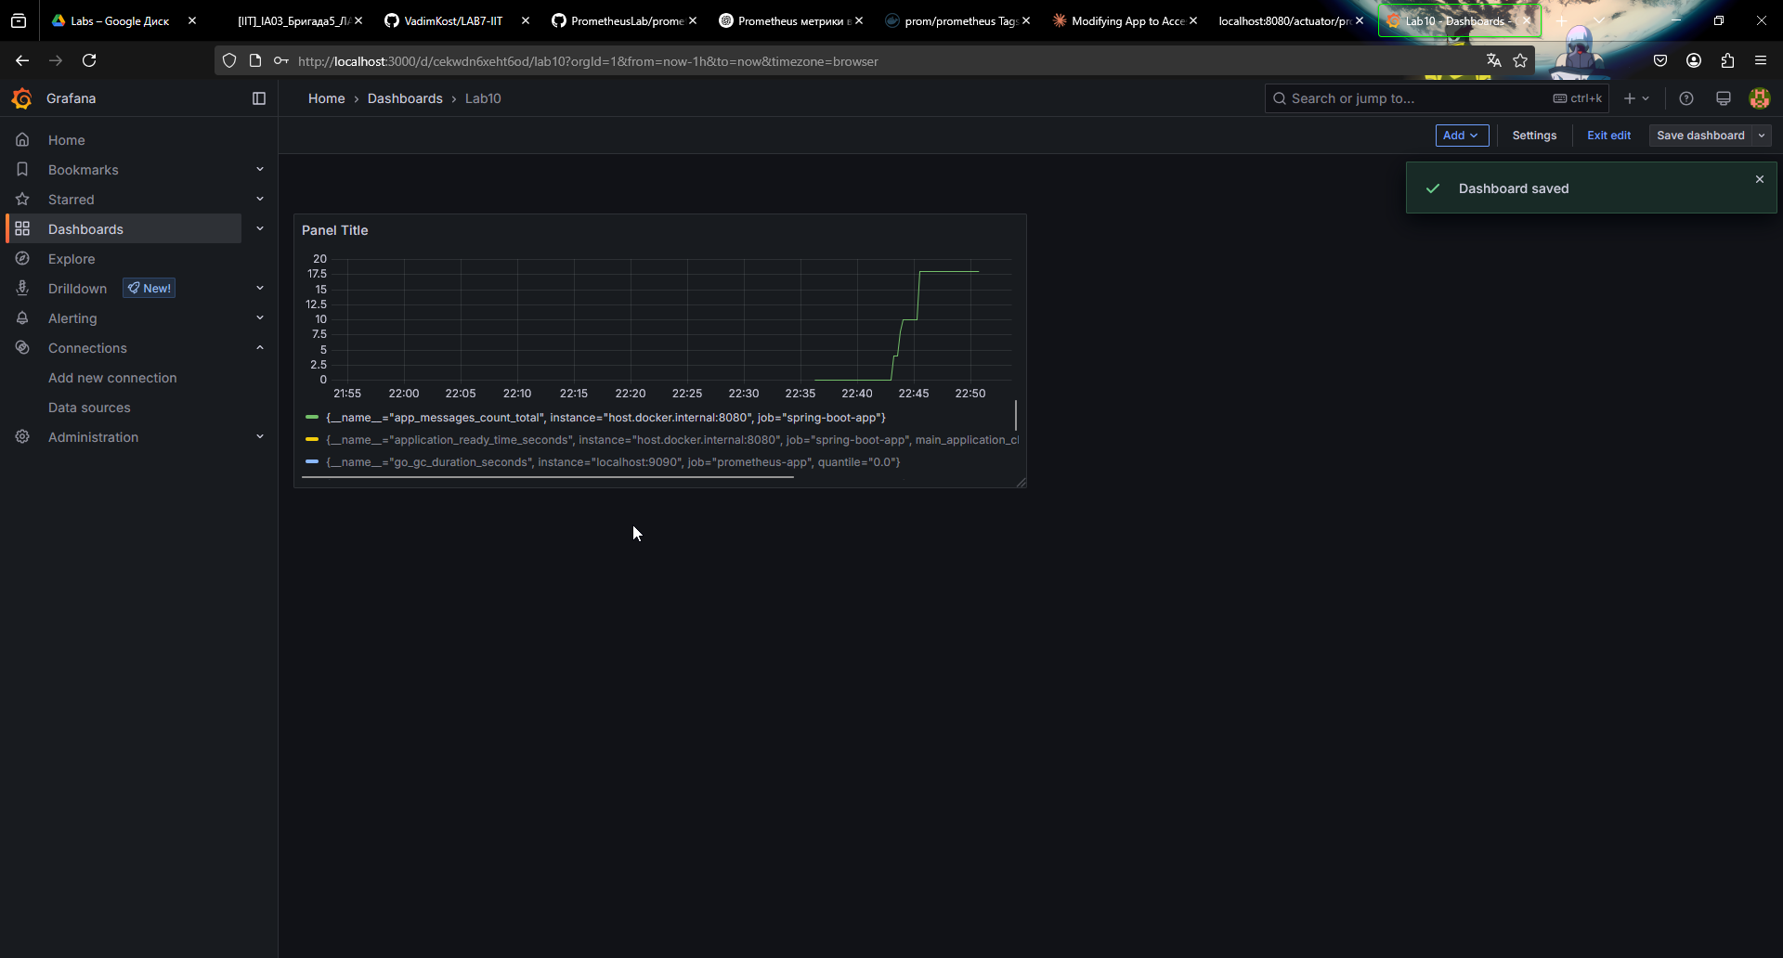

3. Скласти звіт відповідно до виконаних завдань. У звіті вказати посилання

на власний репозиторій з кодом самостійно створеного застосунку.